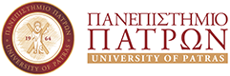 |  | 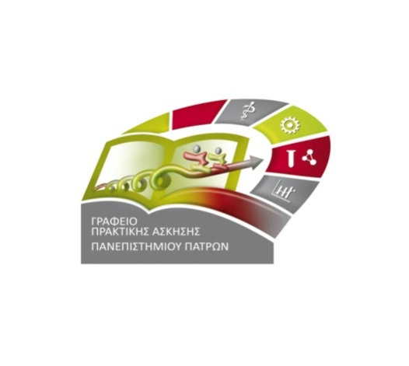
ΠΡΟΓΡΑΜΜΑ ΠΡΑΚΤΙΚΗΣ ΑΣΚΗΣΗΣ ΠΑΝΕΠΙΣΤΗΜΙΟΥ ΠΑΤΡΩΝ:
ΤΜΗΜΑ ΜΗΧΑΝΟΛΟΓΩΝ ΚΑΙ ΑΕΡΟΝΑΥΠΗΓΩΝ ΜΗΧΑΝΙΚΩΝ
Επιστημονικός Υπεύθυνος: Κωστόπουλος Βασίλης (kostopoulos@mech.upatras.gr)

ΑΝΑΚΟΙΝΩΣΗ ΠΡΟΣ ΕΤΑΙΡΕΙΕΣ

Το Τμήμα Μηχανολόγων και Αεροναυπηγών Μηχανικών στα πλαίσια της πράξης «Πρακτική
Άσκηση Τριτοβάθμιας Εκπαίδευσης» που υλοποιείται από το Ε.Π. «Ανταγωνιστικότητα Επιχειρηματικότητα και Καινοτομία» και συγχρηματοδοτείται από την Ευρωπαϊκή Ένωση και Εθνικούς Πόρους, παρέχει τη δυνατότητα Πρακτικής Άσκησης με αμοιβή σε 42 φοιτητές/φοιτήτριες σε επιχειρήσεις και τεχνικά γραφεία της Πάτρας και της υπόλοιπης Ελλάδας. Η διάρκεια της πρακτικής άσκησης είναι υποχρεωτικά δύο μήνες εντός του χρονικού διαστήματος Ιούνιος έως και Αύγουστος 2020.

Καλούνται εταιρείες, φορείς και οργανισμοί του ιδιωτικού τομέα που ενδιαφέρονται να απασχολήσουν φοιτητές στα πλαίσια του προγράμματος να στείλουν αίτημα με ηλεκτρονική επιστολή στην Γραμματεία του Επιστημονικού Υπεύθυνου καθηγητή κ. Κωστόπουλο Βασίλη (milymper@mech.upatras.gr Μαρία-Ιωάννα Λυμπεράτου & kpappa@mech.upatras.gr Κατερίνα Παππά) αναφέροντας:

1. Αριθμό προσφερόμενων θέσεων.
2. Σύντομη περιγραφή του αντικειμένου της θέσης.
3. Όνομα και στοιχεία επικοινωνίας υπευθύνου από πλευράς εταιρείας.

Επίσης πρέπει να έχει προηγηθεί εγγραφή στην πλατφόρμα http://atlas.grnet.gr

Τονίζεται ότι οι φορείς υλοποίησης της Πρακτικής ΔΕΝ έχουν καμία οικονομική ή ασφαλιστική υποχρέωση.

Ο Επιστημονικός Υπεύθυνος
Καθηγητής Κωστόπουλος Βασίλης

Πάτρα, 12 Φεβρουαρίου 2020

